Office 2003、Office XP 或 Office 2000 的使用者如何使用 Office 2007 的新檔案格式？
問題癥狀：
Office 2003、Office XP 或 Office 2000 的使用者在收到別人寄來的附加檔案為 Office 2007 的檔案格式時 (附檔名為 docx、pptx 或 xslx)，可能出現下列畫面而無法開啟檔案：
狀況 1：舊版 Office 可以辨識檔案格式，但因尚未安裝相容性套件而無法開啟 Office 2007 檔案格式。
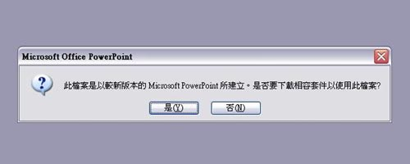
狀況 2：無法辨識檔案格式，但因尚未安裝相容性套件而無法開啟 Office 2007 檔案格式。
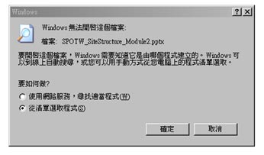

問題的解決方法：
01：請點選此 連結，進入 "Microsoft Office Word、Excel 及 PowerPoint 2007 檔案格式相容性套件" 下載頁面。
02：當您進入此頁後，請點選畫面中的『下載』。
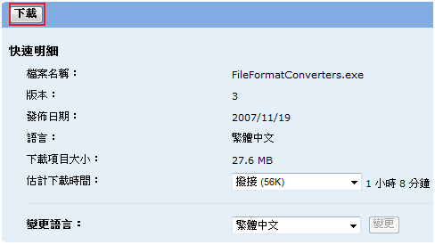
03：請點選『執行』 (Note：執行前請先結束所有 Office 應用程式)。
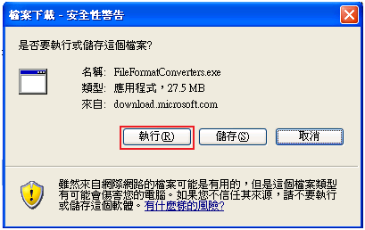
04：接著您會收到 Internet Explorer 安全性警告，請直接點選『執行』。
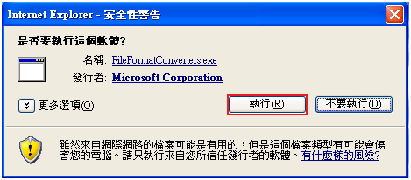

05：進入到 2007 Office system 相容性套件，請將下方『按一下這裡以接受 Microsoft 軟體授權條款。(A)』打勾，並點選『繼續』。
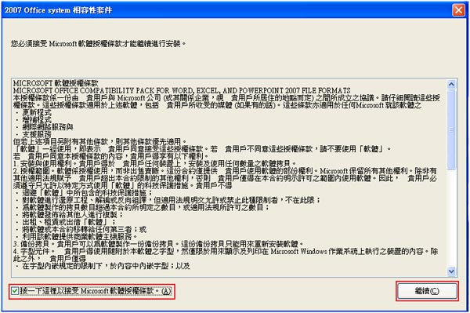
06：請稍後…正在安裝相容性套件。
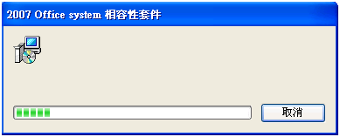
07：請點選『確定』/ 安裝完成。
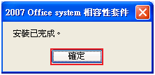
資料來源：
http://www.microsoft.com/taiwan/office/office2007/article_compatibility.mspx

